0785252542

**الصف السادس | الرياضيات**

**امتحان الوحدة الثانية**

**السؤال الأول: جد ناتج كل مما يأتي في أبسط صورة:**

1. 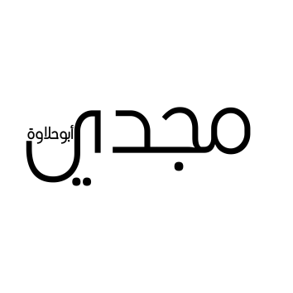

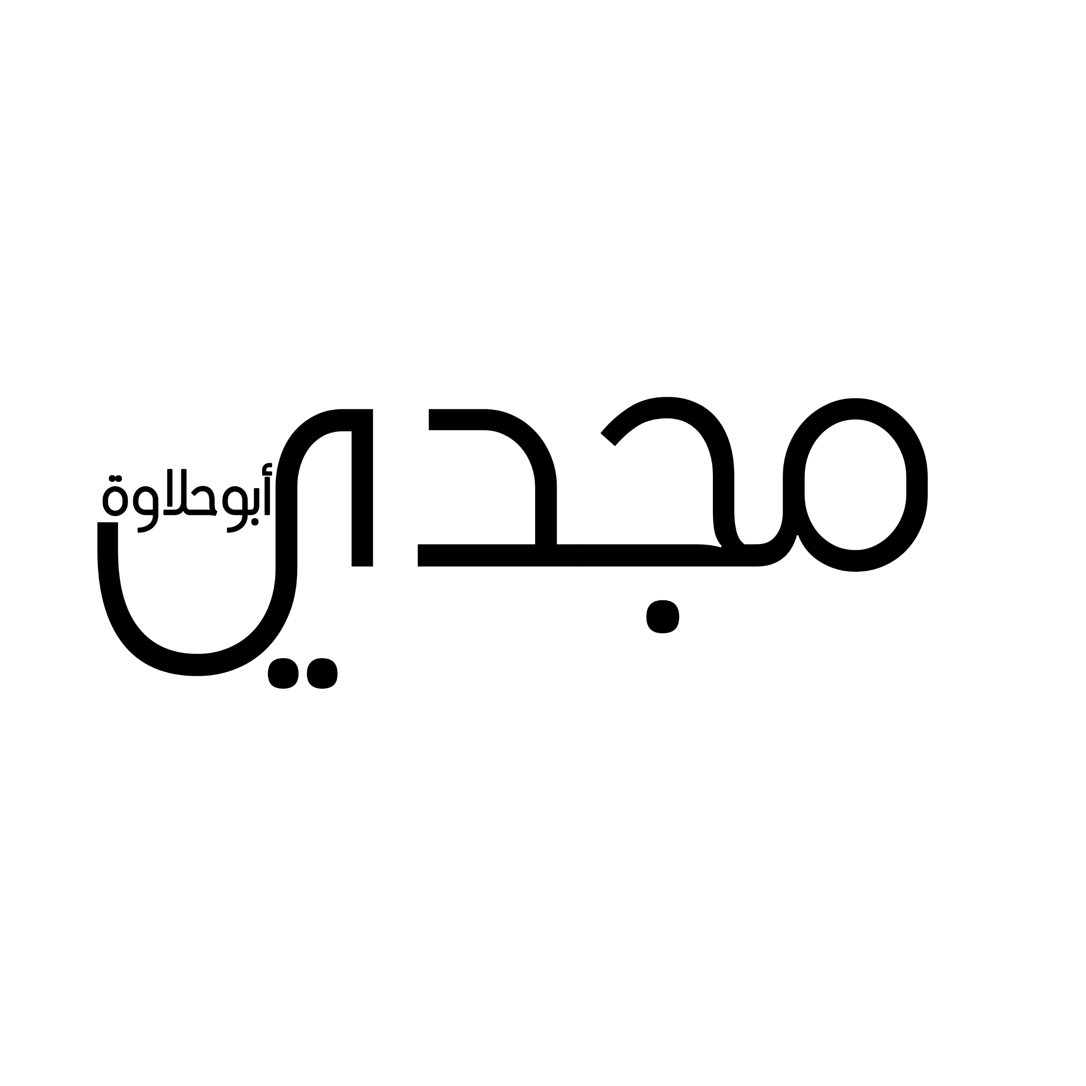

**الصف السادس | الرياضيات**

**امتحان الوحدة الثانية**

0785252542

**السؤال الثاني: قطع حداد قضيب حديد طوله إلى قطع متساوية طول كل منها**

**،ما عدد القطع الناتجة؟**

***دونم***

**السؤال الثالث: زرع محمد من مساحة الأرض في اليوم الأول،ثم زرع من مساحة**

**الأرض نفسها في اليوم الثاني ما مقدار ما زرعه من مساحة الأرض في اليومين؟**

***دونم***